

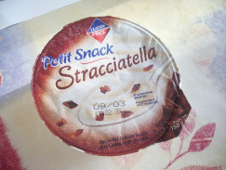[Sans_titre_True_Color_03](http://storage.canalblog.com/03/23/115062/11075219.jpg)

* **1 yaourt nature** ou yaourt stracciatella
* **3 pots à yaourt de sucre**
* 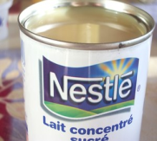**4 pots de farine**
* **1/2 pot d'huile de tournesol**
* **4 oeufs**
* **3/4 d'un sachet de levure chimique**
* **9 cuiller. à soupe de cacao amer** (type Van Houten)
* **1 cuiller. à café de vanille liquide**
* **1 boîte de lait concentré sucré** (18 cuill. à soupe)
* **1 cuiller. à soupe de rhum** (pas mis)
* **180 g de sucre glace**
* [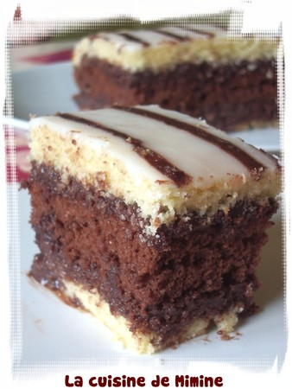](http://storage.canalblog.com/21/87/115062/11076087.jpg)**vermicelles en chocolat** (pas mis)

[Sans_titre_True_Color_04](http://storage.canalblog.com/82/09/115062/11076018.jpg)

1. **Préparez le gâteau au yaourt**Versez dans un récipient le yaourt, ensuite utiliser le pot pour mesurer les autres ingrédients. Ajoutez le sucre, la farine, l'huile, les oeufs et la levure. Mélangez le tout pour obtenir une préparation homogène.  
   [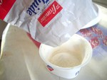](http://storage.canalblog.com/49/22/115062/11076053.jpg)[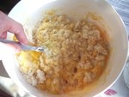](http://storage.canalblog.com/31/82/115062/11076114.jpg)[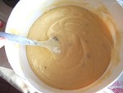](http://storage.canalblog.com/16/01/115062/11076136.jpg)
2. Séparez la pâte en deux. Ajoutez dans la première moitié l'extrait de vanille, et dans l'autre 3 cuill. à soupe de cacao amer ainsi que 5 cuill. à soupe d'eau chaude.  
   [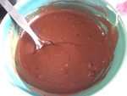](http://storage.canalblog.com/01/90/115062/11076205.jpg)[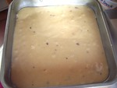](http://storage.canalblog.com/90/29/115062/11076238.jpg)[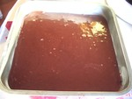](http://storage.canalblog.com/33/72/115062/11076273.jpg)
3. Versez la préparation vanillé dans un moule huilé et fariné (j'ai prit un moule carré, dans la recette originale il demande un moule à génoise rectangulaire, je n'en n'avais pas mais je pense que mon moule était un peu grand).
4. Faites cuire pendant 15 minutes à 190°C. Démoulez, nettoyez et huilez à nouveau le moule, puis faites cuire la pâte au cacao de la même manière. [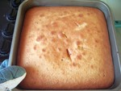](http://storage.canalblog.com/42/52/115062/11076299.jpg)[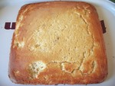](http://storage.canalblog.com/14/17/115062/11076345.jpg)[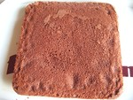](http://storage.canalblog.com/51/92/115062/11076422.jpg)
5. **Préparez la pâte chocolatée intermédiaire entre le biscuits :**Mélangez le lait concentré sucré avec les 6 cuill. à soupe de cacao restante et le rhum.  
   [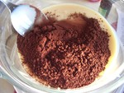](http://storage.canalblog.com/19/02/115062/11076467.jpg)[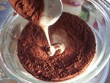](http://storage.canalblog.com/49/97/115062/11076540.jpg)[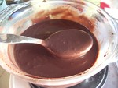](http://storage.canalblog.com/48/75/115062/11076575.jpg)
6. Ensuite il était dit d'asembler les biscuits, seulement sur la photo du blog je constate qu'il y a 2 couches de biscuit vanille et 2 de chocolat. Je me suis donc dit qu'il fallait que je coupe mes biscuits en deux. J'ai coupé mon gâteau vanille en 2 mais ce fut impossible avec le biscuit au chocolat qui était beaucoup trop mince, je l'ai donc laissé comme ça.  
     
   [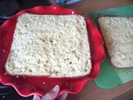](http://storage.canalblog.com/77/27/115062/11076609.jpg)
7. **Prcocédez au montage :**Sur le plat de service disposez une abaisse de biscuit à la vanille, tartinez une couche de pâte chocolatée à l'aide d'une spatule. Disposez le gâteau au chocolat. Et tartinez à nouveau une couche de pâte chocolatée. Là, j'ai eu un nouveau soucis car je n'avais pas assez de pâte chocolatée, j'en ai donc refais en divisant les proportions de moitié. Cette fois-ci j'ai pu tout recouvrir, d'ailleur j'en ai même trop mit car après avoir fini le montage, je me suis rendu compte que tout était entrain de se faire la malle et de couler, j'en ai également réservé 1 ou 2 cuillères à soupe de côté pour faire les traits de chocolat sur le nappage blanc.
8. **Préparez le glaçage blanc :**   
   Dans un bol mélangez le sucre glace avec 3 cuill. à soupe d'eau chaude (normalement c'était 6 mais si j'en avait mis autant la pâte aurai été beacoup trop liquide). Le glaçage doit avoir une consistance épaisse et malléable. [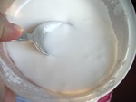](http://storage.canalblog.com/55/23/115062/11076685.jpg)
9. Avec une spatule étalez-le uniformément sur la dernière couche de bisucit vanille.
10. Faites de petits filets avec le reste de pâte chocolatée. Ou plus simplement si vous en avez saupoudrez de vermicel en chocolat.  
      
    [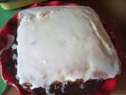](http://storage.canalblog.com/59/65/115062/11076833.jpg)[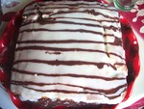](http://storage.canalblog.com/08/47/115062/11076879.jpg)[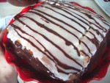](http://storage.canalblog.com/13/98/115062/11076923.jpg)[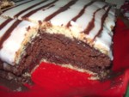](http://storage.canalblog.com/68/90/115062/11076958.jpg)
11. Placez le gâteau pendant 1/2 heure à 1 heure au réfrigérateur pour que le nappage durcisse et que ce satané chocolat entre les couche de biscuits arrête de couler de partout !
12. Découpez-le en petites portions individuelles.

[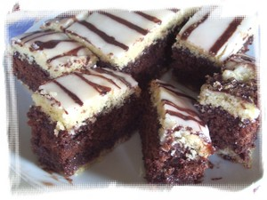](http://storage.canalblog.com/79/79/115062/11077133.jpg)

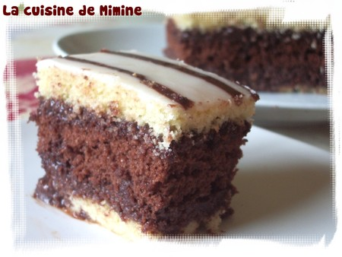**Même si j'ai eu quelque petit soucis avec mon chocolat qui dégoulinait, sinon je remercie mille fois la créatrice de cette recette pour cette petite merveille.  
C'est trop trop bon, les gâteaux au yaourt sont super moelleux, pas du tout bourratif et la petite couche de chocolat/lait concentré sucré, aussi incroyable que cela puisse paraître, c'est un vrai petit délice ! en plus elle donne un moelleux incomparable au gâteau.  
quand j'ai dit à mes parents que ce qu'ils étaient en train de dévorer n'était que de vulgairus gâteaux au yaourt, avec au milieu du lait concentré sucré chocolaté, mais pas chocolaté avec du vrai chocolat simplement avec du cacao amer, ils étaient étonné.  
En tout cas je garde précieusement la recette !**